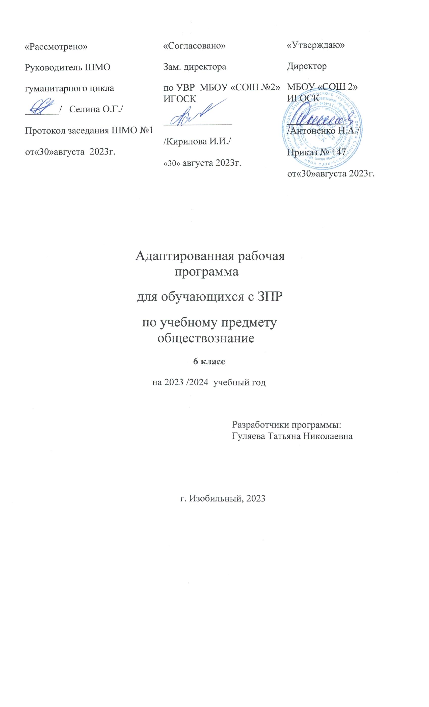

**Пояснительная записка**

Адаптированная рабочая программа для воспитанников с ограниченными возможностями здоровья (с задержкой психического развития) предназначена для изучения курса обществознания в 6 классе, составлена в соответствии со следующими документами:

Федеральный закон от 29.12.2012г. №273-Ф3 «Об образовании в Российской Федерации» (с изменениями и дополнениями);

*- Федеральный закон от 3 мая 2012г. №46-ФЗ «О ратификации Конвенции о правах инвалидов»;*

*- Федеральный закон от 24 ноября 1995 №181-ФЗ «О социальной защите инвалидов в Российской Федерации»*

- *Федеральный государственный образовательный стандарт образования обучающихся с умственной отсталостью (интеллектуальными нарушениями) (утвержден приказом Минобрнауки РФ от 19.12.2014 № 1599, зарегистрирован в Минюст России 3 февраля 2015 г № 35850).*

-«Санитарно-эпидемиологических требований к условиям и организации обучения и воспитания в организациях, осуществляющих общеобразовательную деятельность по адаптированным образовательным программам для обучающихся с ограниченными возможностями здоровья», СанПиН 2.4.2.3286-15 утвержденных Главным санитарным врачом Российской Федерации от 10 июля 2015 г. № 26

Рабочая программа учебного курса по обществознанию для 6 класса составлена на основе Федерального государственного образовательного стандарта основного общего образования (часть 1. Основное общее образование), Примерной программы по обществознанию и программы курса обществознание для обучающихся 5 – 9 х классов общеобразовательных учреждений под редакцией Л.Н. Боголюбова к предметной линии учебников Л.Н. Боголюбова. Л.Ф. Ивановой (2014 г.).

Рабочая программа рассчитана на 34 часа в год (1 час в неделю).

Программа ориентирована на УМК: предметная линия учебников под редакцией Л.Н. Боголюбова. Учебник: Обществознание (под редакцией Л. Н. Боголюбова и др.). Базовый уровень. 6 класс. – М.: Просвещение, 2014

**СОДЕРЖАНИЕ УЧЕБНОГО ПРЕДМЕТА**

# Введение

**Загадка человека**

Биологическое и социальное в человеке. Наследственность – биологическая сущность человека. Черты сходства и различия человека и животного. Что такое личность. Индивидуальность – плохо или хорошо? Сильная личность – какая она? Основные возрастные периоды жизни человека. Особенности подросткового возраста. Что такое свободное время. Свободное время и занятия физкультурой. Хобби. Особые потребности людей с ограниченными возможностями. Способности и потребности человека.

*Практическая работа №1 по теме «Загадка человека».*

**Человек и его деятельность**

Понятие деятельности. Многообразие видов деятельности. Каким бывает труд. Что создается трудом. Как оценивается труд. Богатство обязывает. Ступени школьного образования. Значение образования для общества. Умение учиться. Образование и самообразование. Познание человеком мира и самого себя. Самосознание и самооценка.

*Практическая работа №2 по теме «Загадка человека»*

*Контрольная работа №1 по теме «Человек и его деятельность»*

**Человек среди людей**

  Человек и его ближайшее окружение. Межличностные отношения. Роль чувств в отношениях между людьми. Личные и деловые отношения. Общение как форма отношения человека к окружающему миру. Цели общения. Средства общения. Особенности общения подростков. Социальные группы (большие и малые). Группы формальные и неформальные. Групповые нормы и санкции. Человек в малой группе. Лидерство. Отношения подростка с одноклассниками, сверстниками, друзьями в ближайшем окружении. Межличностные конфликты. Причины их возникновения. Стадии возникновения и развития конфликта. Конструктивные способы их разрешения. Семья и семейные отношения. Семейные ценности и традиции. Досуг семьи.

*Практическая работа №3 по теме «Загадка человека».*

*Контрольная работа №2 по теме «Человек среди людей».*

**Повторение и обобщение за курс «Обществознание. 6 класс»**

**ПЛАНИРУЕМЫЕ РЕЗУЛЬТАТЫ**

**Личностные результаты:**

* мотивированность на посильное и созидательное участие в жизни общества;
* заинтересованность не только в личном успехе, но и в благополучии и процветании

своей страны;

* ценностные ориентиры, основанные на идеях патриотизма, любви и уважения к Отечеству;
* необходимости поддержания гражданского мира и согласия;
* отношение к человеку, его правам и свободам как высшей ценности;
* убежденности в важности для общества семьи и семейных традиций;
* сознание своей ответственности за страну перед нынешним и грядущим поколением.

**Метапредметные результаты:**

* сознательно организовывать свою познавательную деятельность (от постановки цели до получения и оценки результата);
* овладение различными видами публичных выступлений (высказывания, монолог, дискуссия, соответствующая гуманистическим культурным ценностям). Задания составлены таким образом, чтобы шестиклассники могли проявить свои способности:

1. на использование элементов причинно-следственного анализа;
2. исследование несложных реальных связей и зависимостей;
3. определение сущностных характеристик изучаемого объекта, выбор верных критериев для сравнения, сопоставления, оценки объектов;
4. поиск и извлечение нужной информации по заданной теме в адаптированных источниках различного типа;
5. перевод информации из одной знаковой системы в другую (из текста в таблицу, из аудиовизуального ряда в текст и др.); выбор знаковых систем адекватно познавательной и коммуникативной ситуации;
6. подкрепление изученных положений конкретными примерами;
7. оценку своих учебных достижений, поведения, черт своей личности с учетом мнения других людей, в том числе для корректировки собственного поведения в окружающей среде; выполнение в повседневной жизни этических и правовых норм, экологических требований;
8. определение собственного отношения к явлениям современной жизни, формулирование своей точки зрения.

**Предметные результаты:**

*В ходе изучения предмета «Обществознание» выпускник научится:*

٧ использовать знания о биологическом и социальном в человеке для характеристики его природы, характеризовать основные этапы социализации, факторы становления личности;

٧ характеризовать основные слагаемые здорового образа жизни; осознанно выбирать верные критерии для оценки безопасных условий жизни; на примерах показывать опасностьпагубных привычек, угрожающих здоровью;

٧ на основе характеристики основных возрастных периодов жизни человека сравнивать и сопоставлять возможности и ограничения каждого возрастного периода;

٧ в модельных и реальных ситуациях выделять сущностные характеристики и основные виды деятельности людей, объяснять роль мотивов в деятельности человека;

٧ характеризовать собственный социальный статус и социальные роли; объяснять и конкретизировать примерами смысл понятия «гражданство»;

٧ описывать гендер как «социальный пол»; приводить примеры гендерных ролей, а также различий в поведении мальчиков и девочек.

٧ на основе полученных знаний давать нравственные оценки собственным поступкам и отношению к проблемам людей с ограниченными возможностями; своему отношению к людямстаршего и младшего возраста, а также к сверстникам;

٧ ٧ характеризовать семью и семейные отношения; оценивать социальное значение семейных традиций и обычаев;

٧ характеризовать основные роли членов семьи, включая свою;

٧ выполнять несложные практические задания по анализу ситуаций, связанных с различными способами разрешения семейных конфликтов; выражать собственное отношение кразличным способам разрешения семейных конфликтов;

٧ исследовать несложные практические ситуации, связанные с защитой прав и интересов детей, оставшихся без попечения родителей; находить и извлекать социальную информацию огосударственной семейной политике из адаптированных источников различного типа изнаковой системы.

٧ распознавать на основе приведенных данных основные типы обществ;

٧ характеризовать направленность развития общества, его движение от одних форм

общественной жизни к другим; оценивать социальные явления с позиций общественного прогресса;

٧ различать экономические, социальные, политические, культурные явления и процессы общественной жизни;

٧ применять знания курса и социальный опыт для выражения и аргументации собственных суждений, касающихся многообразия социальных групп и социальных различий вобществе;

٧ выполнять несложные познавательные и практические задания, основанные на ситуациях жизнедеятельности человека в разных сферах общества.

*Обущающийся получит возможность научиться:*

٧ формировать положительное отношение к необходимости соблюдать здоровый образ жизни; корректировать собственное поведение в соответствии с требованиями безопасности жизнедеятельности;

٧ использовать элементы причинно-следственного анализа при характеристике социальных «параметров личности»;

٧ описывать реальные связи и зависимости между воспитанием и социализацией личности.

٧ использовать элементы причинно-следственного анализа при характеристике семейных конфликтов;

٧ описывать реальные связи и зависимости между воспитанием и социализацией личности.

٧ наблюдать и характеризовать явления и события, происходящие в различных сферах общественной жизни;

٧ объяснять взаимодействие социальных общностей и групп;

٧ выявлять причинно-следственные связи общественных явлений и характеризовать основные направления общественного развития.

**ТЕМАТИЧЕСКОЕ ПЛАНИРОВАНИЕ**

|  |  |  |  |
| --- | --- | --- | --- |
| **№** | Название разделов, темы. | Всего часов | Контрольные работы |
| 1. | Введение | 1 |  |
| 2. | Загадка человека | 12 | 1 |
| 3. | Человек и его деятельность | 9 | 1 |
| 4. | Человек среди людей | 11 | 1 |
|  | Повторение и обобщение за курс «Обществознание. 6 класса» | 1 |  |
|  | Итого | 34 | 3 |